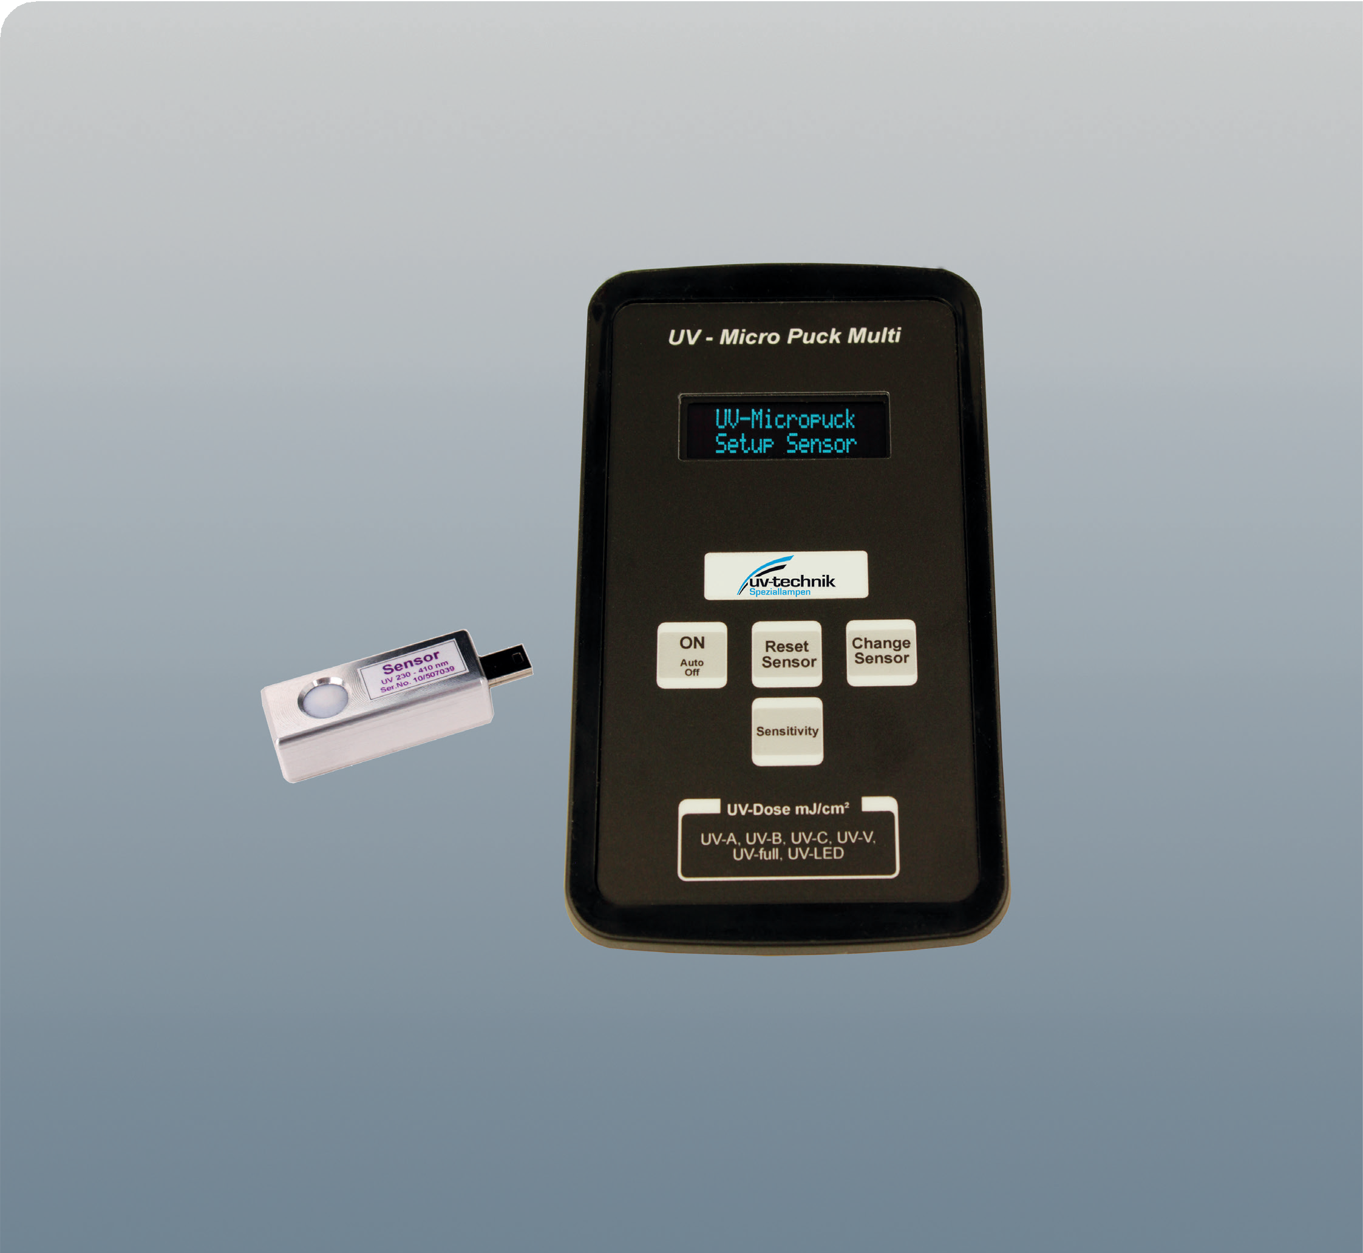



**장점**  
•매우 소형의 센서 크기  
•하나의 핸드헬드 장치로 여러 센서의 측정값 확인 가능  
•누적 측정 가능

**특징**  
•UV 조사량을 mJ/cm² 단위로 측정  
•DIN EN ISO / IEC 17025 기준에 따른 보정, PTB 기준 추적 가능

# UV Micro Puck Multi

케이블 없이 UV 조사량을 측정하는 UV 적산계

# UV Micro Puck Multi

케이블이 없는 UV 적산계

UV Micro Puck Multi Integrator는 산업용 UV 조사량 측정 장치입니다.

|  |  |  |  |  |  |  |  |
| --- | --- | --- | --- | --- | --- | --- | --- |
| 분광 측정 범위 | | | | | | | |
|  |  |  |  |  | | full | UV Full 250 – 410 nm |
|  |  |  |  | LED | |  | UV-LED 265 – 495 nm |
|  |  |  | Vis |  | |  | UV-VIS 395 – 445 nm |
|  |  | A |  |  | |  | UV-A 315 – 410 nm |
|  | B |  |  |  | |  | UV-B 280 – 315 nm |
| C |  |  |  |  | |  | UV-C 230 – 280 nm |
| 디스플레이 | | | | | LCD, 6 자리 | | |
| 측정 범위 | | | | | 10 - 5.000 mW/cm² | | |
| 표시 범위 | | | | | 0 – 2,000 mJ/cm² 0 – 20,000 mJ/cm² (10배 확장 범위) | | |
| 최대 주변 온도 | | | | | 110°C (최대 10초) | | |
| 전원 / 소비 전력 | | | | | 1.5V 마이크로 배터리(AAA) 4개 | | |
| 크기 / 중량 핸드헬드 센서 | | | | | 131 x 76 x 29 mm / 약 190 g  40 x 14 x 12 mm / 약 30 g | | |
| 보호 등급 | | | | | IP20 | | |

서로 다른 스펙트럼 범위의 UV를 측정할 수 있도록 다양한 무선 센서 유닛이 제공되며,

해당 센서는 일반적인 UV 파장대뿐 아니라 UV LED 측정에도 대응 가능합니다.

용도

센서가 소형이기 때문에, 튜브나 병 인쇄, 3D 물체 조사 등과 같은 좁은 공간 또는 복잡한 구조에서도 활용도가 높습니다.

작동 방식

최대 8개의 무선 센서를 하나의 핸드헬드 장치로 확인할 수 있으며,

센서의 UV 스펙트럼 조합은 자유롭게 구성할 수 있고 순차적으로 데이터를 읽을 수 있습니다.

구성 및 공급

측정 장비는 필요에 따라 자유롭게 구성할 수 있으며, 기본 구성품에는 사용 설명서, 보정 인증서, 배터리, 플라스틱 케이스가 포함되어 있습니다.기술 데이터

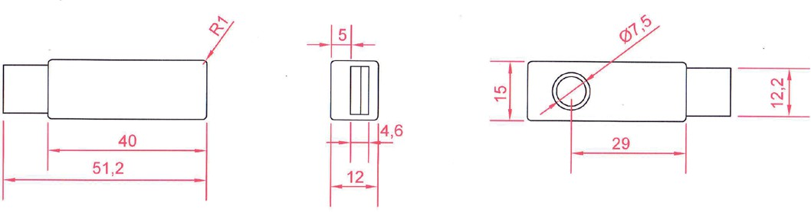

Dimensions in mm

